Activité Type ECE Terminale Spé SVT : Une panoplie de médicaments
Fiche sujet – candidat (1/4)
Contexte
De nombreux médicaments permettent de limiter les effets de la réaction inflammatoire. Certains ont uniquement un effet antalgique (qui calme la douleur), d’autres ont aussi un effet anti-inflammatoire (qui combat l’inflammation). Parmi eux, l’aspirine et l’ibuprofène sont deux anti-inflammatoires bien connus.
Depuis l’antiquité l’écorce du saule est utilisée pour calmer la douleur. Aujourd’hui, l’aspirine (acide acétylsalicylique) est obtenue par synthèse chimique : on en produit 40 000 tonnes chaque année dans le monde. Le mode d’action de l’aspirine est connu : elle interagit avec la voie métabolique de synthèse des prostaglandines qui s’effectue en plusieurs étapes dont chacune est catalysée par une enzyme.

On cherche à montrer que l’acide acétylsalicylique et l’ibuprofène ont un mode d’action semblable.

Consignes
Partie A : Appropriation du contexte et manipulation (Durée recommandée 20 min)
La stratégie consiste à montrer que les interactions entre l’enzyme COX et l’aspirine, et la COX et l’ibuprofène sont de même nature et expliquent leur effet inhibiteur sur l’action catalytique de l’enzyme sur l’acide arachidonique.

Appeler l’examinateur pour vérifier les résultats obtenus

Partie B : Communication des résultats, interprétation, recherche de généralisation et conclusion (Durée recommandée 40 min)
REPONDRE SUR LA FICHE-REPONSE CANDIDAT, présente dans dossiers partagés sur Lycée connecté,
Présenter et traiter les résultats obtenus, sous la forme de votre choix et les interpréter.

Appeler l’examinateur pour vérification de votre production et obtenir les ressources complémentaires.

En exploitant les ressources complémentaires, conforter, limiter ou infirmer la similarité d’action de l’aspirine et l’ibuprofène

Formaliser votre proposition à l’écrit.

Conclure sur la possibilité de généraliser les mécanismes d’action des anti-inflammatoires.

Fiche sujet – candidat (2/4)

Ressources
Doc 2 : Activité de l’enzyme COX en présence d’ibuprofène

Source : Futura Sciences

Doc 1 : Voie métabolique de synthèse des prostaglandines par certains globules blancs
La cyclo-oxygénase (COX) est une enzyme qui permet la formation de prostaglandine à partir de l’acide arachidonique. Normalement, l’acide arachidonique, libéré des membranes, s’engage dans le site actif de la cyclo-oxygénase en forme de canal étroit. L’entrée du canal est délimitée par les acides aminés tyrosine en position 355 et arginine en position 120. La transformation de l’acide arachidonique en prostaglandine commence alors notamment grâce aux acides aminés tyrosine 385 et sérine 530 (notée parfois OAH) du site actif.

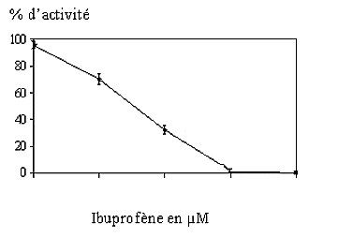

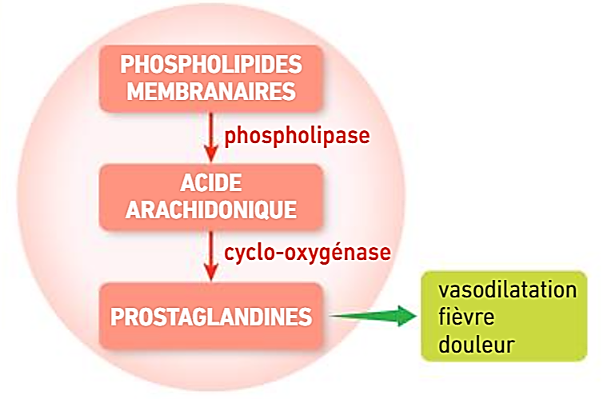

10⁻⁷ 10 ⁻⁶ 10⁻⁵ 10⁻⁴ 10⁻³

Fiche sujet – candidat (3/4)
Matériel disponible et protocole d'utilisation du matériel
Matériel :  Logiciel Libmol  Modèles moléculaires :  - Enzyme COX liée à son substrat, l’acide arachidonique  - Enzyme COX lié à une molécule d’acide acétylsalycilique  - Enzyme COX liée à une molécule d’ibuprofène | 1. Ouvrir Libmol (libmol.org) et dans la fenêtre fichier, rechercher dans la librairie de molécules : COX  2. Sélectionner dans la liste la cyclooxygénase et son substrat (acide arachidonique).  3. Utiliser les fonctionnalités du logiciel pour mettre en évidence judicieusement la zone de liaison entre enzyme et substrat :  - A partir du menu Commandes afficher l’enzyme COX (protéine) en Squelette et colorer chaque acide aminé de couleur différentes en choisissant Résidus.  - A partir du menu Séquences, colorer le substrat (l’acide arachidonique), en sphère d’une autre couleur. Il est noté ACD. Pour cela, dans un premier temps, dans le menu séquences, cliquer sur aucun pour enlever toutes les sélections, puis choisissez ACD.  - A partir du menu Séquences, afficher les acides aminés fondamentaux du site actif (voir document1) en sphères colorées (vous pouvez choisir une couleur par acide aminé). Ne pas oublier, le principe de sélection présentée pour ACD !  - Capturer l’image pour votre compte-rendu  4. Sélectionner dans la librairie de molécules la cyclooxygénase et l’aspirine.  5. Effectuer un traitement judicieux du complexe de manière à mettre en évidence le mode d’action de l’aspirine. Elle est notée SAL dans Séquences.  - Capturer l’image pour votre compte-rendu  6. Faire le même travail avec le modèle moléculaire cyclooxygénase et ibuprofène (noté IBP).
Sécurité  RAS | Précautions de la manipulation  RAS |   Dispositif d'acquisition et de traitement d'images (si disponible)

Fiche sujet – candidat (4/4)

Ressources complémentaires
Doc 4 : Classification des anti-inflammatoires non stéroïdiens (AINS) en fonction du métabolisme inhibiteur
- inhibiteurs irréversibles : parmi tous les AINS, seule l'ASPIRINE possède la capacité d'inactiver de manière irréversible la COX, par acétylation du site actif enzymatique (modification chimique de la sérine 530 visible sur Libmol).

- inhibiteurs compétitifs réversibles : ils forment avec la COX un complexe rapidement dissociable (exemples : IBUPROFÈNE, Acide MÉFÉNAMIQUE, PIROXICAM).

- inhibiteurs réversibles dépendant du temps : certains AINS tels que l'INDOMÉTACINE, forment avec l'enzyme un complexe lentement dissociable (interactions ioniques avec le site enzymatique).

Source : Les AINS, Université francophone de Sciences de la Santé et du Sport.
Doc 3 : Activité de l’enzyme COX en présence d’aspirine

Source : Futura Sciences

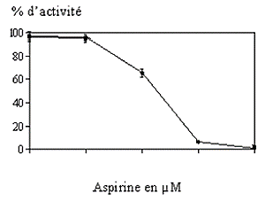

10⁻⁷ 10 ⁻⁶ 10⁻⁵ 10⁻⁴ 10⁻³

Titre du sujet : ……………………………..……………………….
Fiche réponse - candidat (recto)
Etablissement :  Classe : | Nom :  Prénom :
Etape B : Présenter les résultats pour les communiquer

A rendre à l’issue de l’épreuve
Titre du sujet : ……………………………..……………………….
Fiche réponse - candidat (verso)
Etape B : Exploitation des résultats

Etape B : Conclusion générale

A rendre à l’issue de l’épreuve

Correction de l’activité S2.1.C
Exp5 Utiliser un logiciel d’analyse de données | D | C | B | A
Exp5 Utiliser un logiciel d’analyse de données | Aucune donnée informative n’a pas être extraite | Des données ont été obtenues en autonomie  ET  n’ont pas été exploitées ou ont été exploitée de manière erronée | Des données ont été obtenues en autonomie  ET  n’ont pas été exploitées ou ont été exploitée de manière erronée | Des données ont été obtenues en autonomie  ET  ont été judicieusement exploitées

Etape B : Présenter les résultats pour les communiquer :
(Il faut ici présenter des captures d’écran légendées et titrées. Les vues des modélisations doivent être présentées avec la même orientation et les mêmes codes couleurs afin d’en faciliter l’interprétation)

COX 1 et acide arachidonique
COX 1 et aspirine
COX 1 et ibuprofène
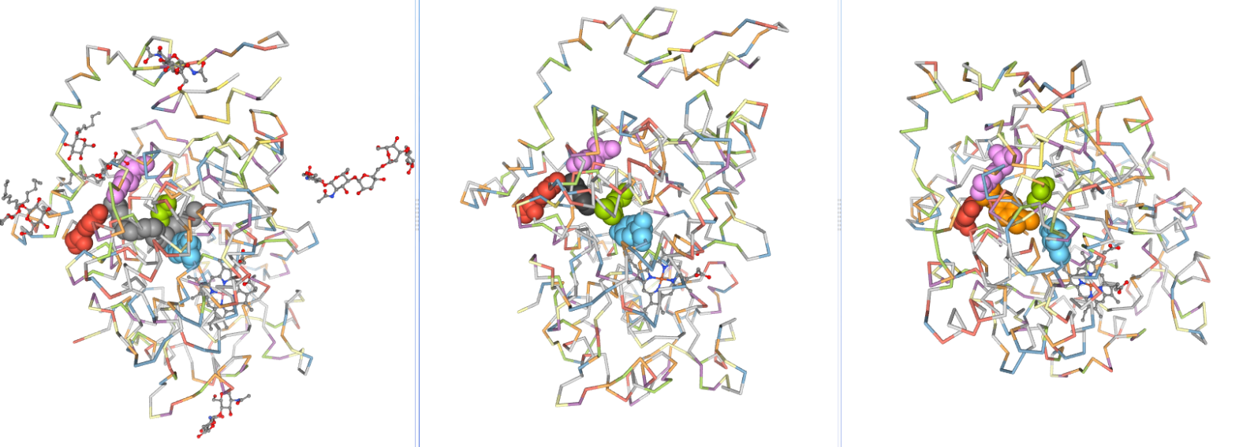
Ibuprofène
(orange)
Aspirine
(noire)
Acide arachidonique
(gris)
Acides aminés du site actif :
arginine 120 en rose et tyrosine 355 en rouge : entrée du site actif
Tyrosine 385 en bleu et sérine 530 en vert : site catalytique (de réaction)

Partie B : Exploitation des résultats :

Je vois que l’aspirine et l’ibuprofène sont capables de prendre la place de l’acide arachidonique dans le site actif de la cyclooxygénase. Ils s’insèrent tous deux dans le canal délimité par les acides aminés arginine 120 et tyrosine 355. (L’aspirine modifie même chimiquement la sérine 530 et la position relative des acides aminés essentiels du site actif sérine 530 et tyrosine 385).

Je sais que c’est en s’insérant dans le site actif de la COX que l’acide arachidonique va se transformer en prostaglandines, médiateurs chimiques de l’inflammation à l’origine de la vasodilatation, fièvre et douleur (doc 1) et que la présence d’ibuprofène entraine une forte diminution de l’activité enzymatique de la protéine COX (doc 2).

J’en conclus que l’aspirine et l’ibuprofène ont bien le même mode d’action puisqu’en bloquant le site catalytique de la COX, ils inhibent la synthèse de prostaglandines et donc contre ces effets ce qui explique leur action antalgique et anti-inflammatoire.

Partie B : Résultats complémentaires :
Le document 3 montre que l’aspirine a bien, comme nous le pensions, une action inhibitrice sur l’activité de l’enzyme COX. Par contre cette inhibition commence à partir de la concentration de 10⁻⁶ µM contre 10⁻⁷ pour l’ibuprofène. L’enzyme est totalement inhibée à partir de 10⁻³ µM contre 10⁻⁴ pour l’ibuprofène, soit il faut une concentration d’aspirine 10 fois supérieure à celle de l’ibuprofène pour avoir un effet anti-inflammatoire équivalent. Les deux molécules n’ont pas tout à fait le même mode d’action vis-à-vis de l’enzyme COX. Parmi tous les anti-inflammatoires AINS, seule l’aspirine possède la capacité d’inactiver de manière irréversible la COX par acétylation du site actif enzymatique (modification chimique de la sérine 530). L’ibuprofène lui forme avec la COX un complexe rapidement dissociable, l’action se faisant « simplement » par compétition pour le site actif de la COX entre l’acide arachidonique et l’anti-inflammatoire.
Remarque : L’aspirine a essentiellement un rôle antalgique et antipyrétique (qui combat la fièvre). Elle n’est anti-inflammatoire qu’à fort dosage.

Conclusion :
Tous les anti-inflammatoires (de type AINS) agissent en inhibant l’activité enzymatique de la cyclo-oxygénase en s’associant à son site actif, ce qui inhibe la synthèse de prostaglandines à partir de l’acide arachidonique (substrat) et donc bloque la vasodilatation, la sensation de douleur et la fièvre. Mais ces AINS n’agissent pas tous au même dosage et leur fixation sur le site actif de la COX peut être réversible ou non.

